合肥、九华大佛、水墨宏村、大美黄山、婺源晒秋篁岭、
徽州古街.纯玩双飞六日游
日期 |  | 行程 | 餐食 |  | 住宿
D1天 |  | 南宁/桂林—合肥 | 全天不含餐 |  | 合肥
请各位贵宾于航班起飞前2小时到南宁吴圩/桂林两江国际机场集合（具体出发地以出团通知书为准），乘坐飞机请务必带好有效身份证件办理登机手续，乘坐航班经济舱飞往合肥。合肥地处中国华东地区、安徽中部、江淮之间、环抱巢湖 。合肥是长三角城市群副中心 ，综合性国家科学中心，“一带一路”和长江经济带战略双节点城市 ，合肥都市圈中心城市 ，皖江城市带核心城市 ，G60科创走廊中心城市。合肥是一座具有2000多年历史的古城 ，因东淝河与南淝河均发源于该地而得名。素有“三国故地，包拯家乡”之称 。秦置合肥县，隋至明清时，一直是庐州府治所，故又称“庐州”、又名“庐阳”。根据不同的抵达时间安排司机或导游接机返回市区,入住合肥市区酒店。
参考航班：南宁起止（航班号MU2420 17:50-20:05） 桂林起止（航班号MU5286 15:55-17:40）
D2天 |  | 合肥—宏村 | 早中/ |  | 汤口
早餐后，乘车前往安徽黄山黟县“中国画里的乡村”、影片《卧虎藏龙》外景拍摄地之一——【宏村】（车程约
4.5小时钟，游览不少于90分钟），游览宏村景区，湖光山色与层楼叠院和谐共处，自然景观与人文内涵交相辉
映，是宏村区别于其他居民建筑布局的特色，从整个外观上说，宏村是古黟桃花源里一座奇特的牛形古村落，背倚
黄山余脉羊栈岭、雷岗山等，地势较高，有时云蒸霞蔚，如浓墨重彩，有时似泼墨写意，四周山色与粉墙青瓦倒映
湖中，好似一幅徐徐展开的山水画卷，吸引了众多爱好写生摄影者及影视作品纷至沓来。宏村整个整个村落占地 30
公顷全村现完好保存明清民居 140 余幢， 承志堂“三雕”精湛，富丽堂皇，被誉 为“民间故宫”。著名景点有：
南湖风光、南湖书院、月沼春晓、牛肠水圳、双溪映碧、亭前大树、雷岗夕照、树人堂、明代祠堂乐叙堂等。结束
后乘车前往黄山汤口镇（车程约40分钟），晚餐后入住汤口酒店。晚上可以自由逛逛这座黄山脚下的山城夜景。
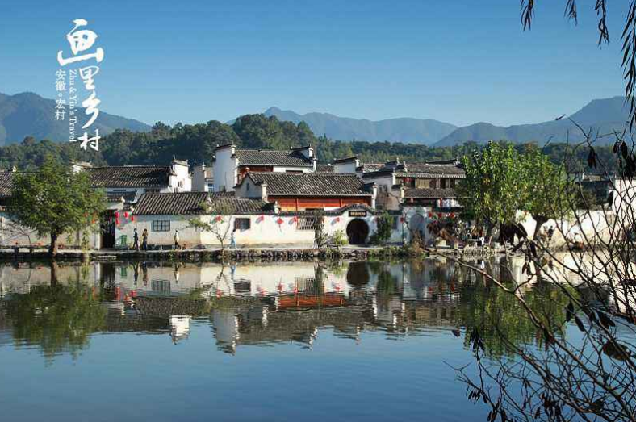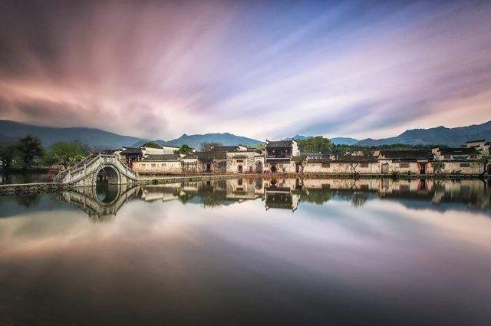
D3天 |  | 黄山一日游 | 早/晚 |  | 汤口
早餐后，前往黄山景区换乘中心，转乘景区环保车前往【黄山风景区，游览约5-6小时】，乘玉屏缆车上山：游玉屏景区，赏闻名世界的黄山迎客松、观玉屏睡佛、远眺天都峰，登百步云梯、穿越一线天、鳌鱼峰、天海景区。中午：约12时前往餐厅用中餐【自理】下午：后登临黄山第二高峰—光明顶，远眺黄山奇石—飞来石、观北海景区、三十六小峰之首“始信黄山天下奇”的始信峰，欣赏黑虎、连理、龙爪、探海、竖琴松等，赏黄山秀美风光，令人不禁浮想联篇，乘坐缆车下山。晚山入住汤口镇酒店。
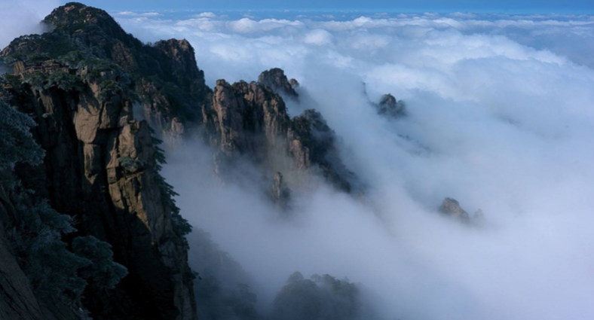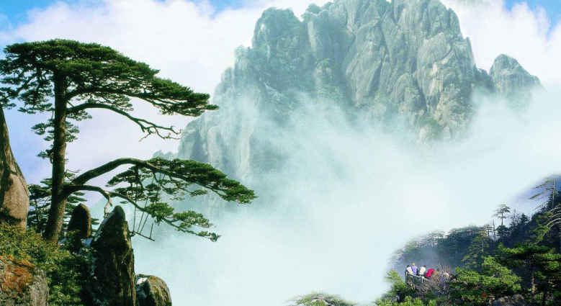
D4天 |  | 篁岭 | 早/晚 |  | 婺源
早餐后，乘车前往被誉为中国醉美的乡村—【婺源】（车程约2小时，游览不少于90分钟），游览山崖上的古民居【晒秋篁岭】篁岭晒秋、鲜花小镇等美景每年吸引百万游客，也吸引了众多影视剧来此拍摄“鲜花”是点缀，象征惬意优雅的生活方式，“小镇”是主体，承载了580年历史积淀的篁岭文化古村，二者结合是乡村田园生活的写照，是生态与人文的融合，是梦里老家乡愁的延续。水口林：水口文化、奇特建筑——悬浮屋、欢乐颂取景地——五显庙、许愿墙。花溪水街：篁岭景区的新亮点，石磨流水、水雾穿云、小桥人家、大水车轮，展示古村独特地形，了解江南水乡的魅力。晒工坊：晒秋大妈制作小吃，体验婺源美食制作过程（汽糕、清明粿等），及晒秋展示、创意晒秋等，与晒秋大妈互动，体验晒秋过程。五桂堂：讲述徽州古建文化，感受“推窗”的惊艳画面；怪屋，感受景区新兴趣味的元素。美食天街：表演性质的特色业态（甩饼哥、一根面），展示特色才艺表演互动。展示景区内沿街商铺一店一精品；卧云桥、垒心桥：索桥似玉带将两岸的梯田串接，体验百米高空玻璃栈道。俯看脚下梯田油菜花，感受未有过的油菜花。在观景台上你可以拿出相机拍下美景，走进梯田油菜花感受人在花海中的神话。百花谷：欣赏紫色花海薰衣草、三角梅、玫瑰、孔雀草花、紫薇花等美景，近距离欣赏花海世界，形成“窗衔篁岭千叶匾，门聚梯田万亩花”的美景。驿道文化为主题打造，在天然氧吧的田园中享受“乡村慢生活”的惬意。赠送游览梦里老家.丰收小镇（赠送项目，不去不退费用），挖掘徽州文化精髓，传承婺源民俗记忆，演艺小镇以市井街巷为载体，以演艺为灵魂，为游客提供穿越历史的新奇体验，游客可以亲临现场感受人生三大幸事——【金榜题名、衣锦还乡、洞房花烛】领略古徽州车水马龙的市井风情。板凳龙、徽剧、傩舞、抬阁、火把舞、擂台比武随处可见；进士堂、财神庙、月老祠、恐怖屋、非遗馆、婺女治水应有尽有；徽州美食、酒肆茶坊、绫罗绸缎琳琅满目；身着古装的商贩，匠心专注的艺人，打更巡夜的更夫神态迥异，可谓是一座活着的徽州古镇。晚上入住婺源县城酒店。
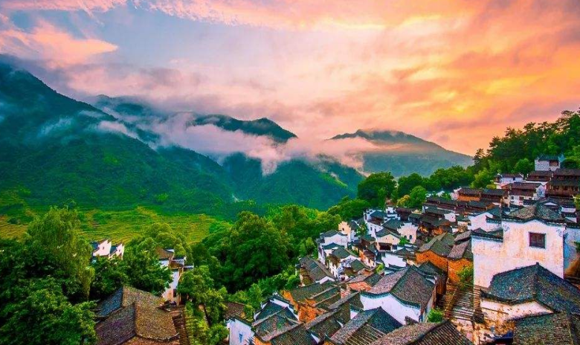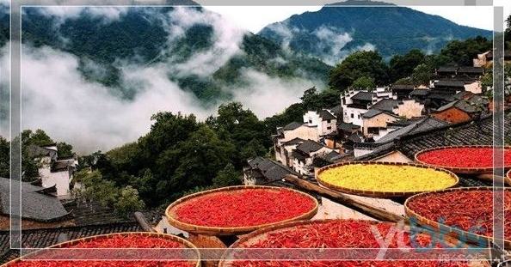
D5天 |  | 婺源—屯溪老街—九华大佛—合肥 | 早中晚 |  | 合肥
早餐后，乘车前往黄山屯溪（车程约1.5小时），自由游览“流动着的清明上河图”—【屯溪老街，游览约1小
时】，老街道两旁店家鳞次栉比，多为双层砖木结构，清一色的徽派建筑风格，透溢出一股浓郁的古风神韵。老街
建筑多为木穿榫式结构，石础、砖砌、马头墙、小青瓦、徽派木雕、金字招牌、朱阁重檐，古朴典雅，华丽高洁，
赭色的大块条石铺成的路面，纹理清晰，洁净如画。结束后乘车前往九华山（车程约3小时），游览【望华禅寺，游览不少于90分钟】：九华山望华禅寺，坐落九华山五溪桥头，是九华山进山第一寺，是九华山之北大门，上九华的必须入口处，自古为瞭望九华雄姿的最佳之地，相传金地藏卓锡九华前曾在此地瞭望九华山。明弘十四年(1501)都御使彭奎在此地初建"玩华亭"，万历五年(1577)青阳县令苏万民重建，更名"望华楼"，嗣后易亭楼、观音殿为望华禅寺，誉为九华山第一香，迄今已有五百多年历史。【九华山大佛景区，不含弘愿堂，游览不少于90分钟】：游览大愿文化园，景区内供奉99米地藏菩萨露天铜像，为世界第一高地藏露天铜像。景区内有莲花手印、大愿宝鼎、五通桥、芬陀普教大门、牌坊群、宏愿堂、莲花宝座、万方摩尼、虹桥飞天、汉白玉连花柱、闵公道明像、乐台、八功德水、九华飞天、涤心莲池、大愿圣像等重要景点。结束之后前往合肥（车程约2.5小时）。晚上入住合肥市区酒店。
D6 | 三河古镇—合肥新桥机场—南宁/桂林 |  |  | 早 |  | 温馨的家
早餐后，游览【三河古镇，游览约1.5小时】以水乡古镇为特色，形成了江淮地区独有的“八古”景观，即古河、
古桥、古圩、古街、古居、古茶楼和古战场。自小南河码头乘游船，顺流泛舟，你可以一边品着香茗，一边悠闲地
欣赏错身而过的两岸风景，尽情享受“小桥、流水、人家”的水乡风光，洗去都市的尘埃。行程结束后，适时送往
合肥新桥机场（车程约1小时），乘坐航班返回南宁/桂林，于当地机场散团。（具体散团地以出团通知书为准）结束愉快皖赣精华之旅！
参考航班：南宁（航班号MU2419 14:20-17:00） 桂林（航班号MU5285 12:55-14:55）
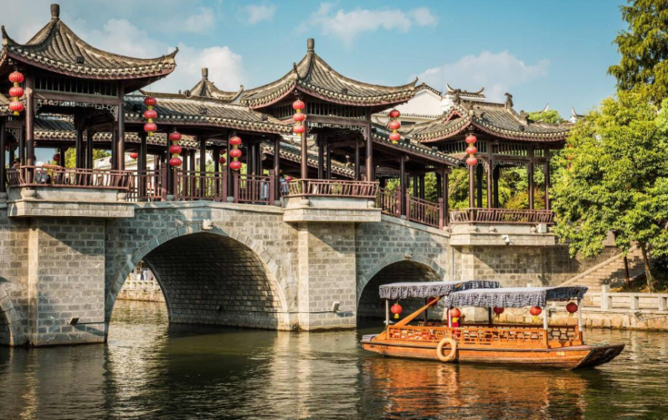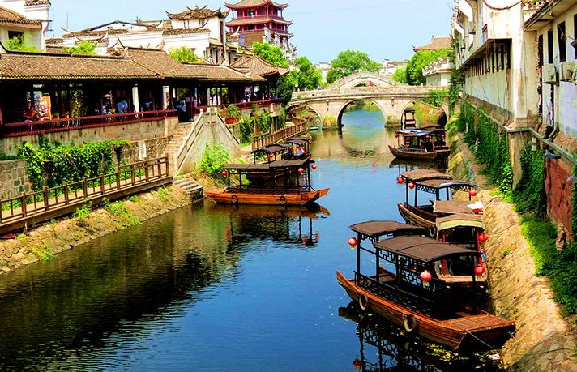
接待标准
费用包含 |  | - 住宿：入住当地商务酒店标间，不含单房差  - 用餐：全程5早5正，十人一桌，8菜1汤，未满10人视人数减少相应减少菜的数量（不用不退），  未含正餐可委托导游代订正餐30元/人/餐。  3、门票：行程所列景点第一大门票，赠送景点不去不退，不含景区小交通（如景区观光车、缆车等）。  - 交通：南宁/桂林=合肥往返飞机经济舱（含机场建设税），团队机票统一出票，一经出票，不得  更改，不得签转，不得退票。如遇政府或航空公司政策性调整燃油税飞，在未出票的情况下，讲进行多还少补，敬请谅解。团折扣票不提供行程单。【被最高人民法院执行局与中国人民银行征信中心签署合作备忘录，共同明确并纳入失信被执行人信息的人员，如隐瞒自己信息未告知，票款入团队网无法正常出票，所产生带来的一切经济损失均由客人自行承担。】。当地空调旅游车，保证每人一个正坐。  - 导游：当地安排导游服务。 50元/人  温馨提示：江西安徽提倡绿色环保，景区酒店已实行不免费提供一次性洗漱用品，请游客自备。
不含项目 |  | 1、不含全程单房差320元/人  2.不含行李物品托管或超重费，含每人20公斤免费托运费，超重自理；  3、自由活动期间交通费、餐费、导游服务费等私人费用。  4、行程中未提到包含的其它费用：如景区内二道门票、观光车、电瓶车、索道、租赁等费用。  5、不提供自然单间，产生单房差或加床费用自理。非免费餐饮费、洗衣、电话、饮料、烟酒、付费电视、行李搬运等费用。  6、客人自选个人消费项目，及“旅游费用包含”内容以外的所有费用；  7、儿童的“旅游费用包含”内容以外的所有费用。例如产生超高餐费、门票等需客人另付！  8、因交通延误、取消等意外事件或不可抗力原因导致的额外费用，及个人所产生的费用等。  9、航空保险、旅游意外保险；因旅游者违约、自身过错、自身疾病，导致的人身财产损失而额外支付的费用。  10、因旅游者违约、自身过错、自身疾病导致的人身财产损失而额外支付的费用；
小童费  用说明 |  | 1.4米以下含往返大交通、导游服务费、当地旅游车位费及餐费，不含（门票、酒店床位、环保车费用、缆车费用）如超高客人自付费用；
特别说明 |  | 1、此团广西人独立成团；  2、以上行程、航班时间、航班号及酒店安排以出团通知书为准，当地接待旅行社会在景点不变的情况下，有权对行程先后次序作出相应调整，团友如有异议，请在报名时向销售人员了解清楚。  3、景区上下山及景区游览需换乘景区观光车，实行的套车形式，统一由车队调配，无法专车专用，客人物品随身携带，期间有可能会出现排队等车的情况，请客人配合。
报名须知 |  | 1、此团最低成团人数10成人即可成团，如因人数不足导致无法成团，本公司会提前5天通知游客，游客可选择延期出发、更改线路出行、或退回所交团款。按上述办法执行又无法成团，我社仅退回所交的团费，不承担违约责任。  4、请游客在报名时，准确登记姓名及身份证等号码（小孩出生年月），并在出游时携带有效证件（身份证、户口本、护照、回乡证等），如因个人原因而引发无法出行及一切经济损失，责任自负：  5、建议客人出游前购买旅游意外保险；潜水、自驾车、骑马、滑雪、漂流、攀岩等高风险项目旅行社在此特别提醒，建议投保高风险意外险种。根据中国保监会规定：意外保险投保承保年龄范围调整为2-75周岁，其中70周岁以上游客出险按保额的50%赔付，属于急性病的只承担医疗费用，不再承担其他保险责任。  6、有些景区景点对于军人、老人、儿童等特定人群有一定优惠，请游客提前向导游出示证件以便导游购买优惠门票，如购买门票后再向导游出示，将不能享受优惠，请理解。  7、请贵宾报名前确认自身健康状况是否适合此次行程。说明：因个人既有病史和身体残障在旅游行程中引起的疾病进一步发作和伤亡，旅行社不承担任何责任，现有的保险公司责任险和意外险条款中，此种情况也列入保险公司的免赔范围。旅行社为非健康医疗专业咨询机构，无法判定游客的身体健康状况是否适合参加本次旅游活动，游客在旅行社签订旅游合同，即视为游客已经了解本次旅行的辛苦程度和行程中医疗条件有限的前提，并征得专业医生的同意。①报名时旅游者应确保身体健康，保证自身条件能够完成旅游活动，身体健康状况不佳者，请咨询医生是否可以参加本次旅游活动，根据自身情况备好常用药和急救药品，因自身疾病而引起的后果，游客自行承担责任。②游客出现急症请主动通知工作人员，旅行社将协助游客就进送往当地医疗机构检查治疗。③有听力、视力障碍的游客须有健康旅伴陪同方可参团，个人有精神疾病和无行为控制能力的不能报名参团！  8、此线路不接受孕妇、患有传染病等可能危害其他旅游者健康和安全的客人及80岁以上游客的报名，如有隐瞒自身健康状况而产生意外或导致其他损失，概由游客承担，旅行社不承担责任；另外不接受65岁以上老人家、18岁以下未成年人、残障人士、外籍人士等特殊人群单独参团，此类人群需有亲戚朋友、监护人陪同方可参加；并且65岁以上老人或18岁以下未成年人报名需要签订“健康申明书”。  9、行程中如自行离团，视为游客单方面解除旅游合同，因自身原因不参加旅行社安排的游览景点或个人原因中途离团。离团期间安全问题由客人自负，请并在离团前签订自愿离团证明。  10、请游客认真填写游客意见书。游客签名的意见书将作为处理投诉及反馈意见的重要依据；请游客务必认真填写意见书。  11、退团说明：游客报名后因故不能参加本次旅游，可在出票前换人参团，在旅行社重新签订合同。如果已经出了票再确认退团，游客须承担旅行社业务预订所产生所有损失费。我社严格按照《团队国内旅游合同》规定来执行，如果按规定比例支付的业务损失费用不足以赔偿旅行社的实际损失，旅游者应当按实际损失对旅行社予以赔偿，但最高额不应当超过旅游费用总额。  14、行程中发生的纠纷，旅游者不得以拒绝登(下)机(车、船)、入住酒店等行为拖延行程或者脱团，否则产生费用客人自理。
温馨提示 |  | 1、餐饮方面：全程用餐的情况会根据游客游览的时间做一个合理的调整，视具体情况而定的；旅游目的地饮食习惯与出发地不同，江西、安徽口味重、偏辣且油咸腻，主食以米饭为主。不一定都能符合游客的口味；餐厅的服务水准也与广东有一定差距，有需要时请与导游及服务员联系；我们将尽快为你解决问题。  2、酒店方面：为了提倡环保，现各酒店已经开始逐步取消一次性牙膏牙刷等物品，请游客自行携带洗漱用品；使用酒店物品时，请看清是否免费使用。退房时自行结清房间提供的饮料、食品、洗涤和长途电话费用。景区酒店的设施与城市酒店有一定的差别，江西、安徽景区因地处山高，云雾环绕，（如：相对潮湿、规模较小），请游客多多理解；山区酒店热水限时供应（具体时间当天通知）；  4、安全方面：游客从事潜水、漂流、骑马、游泳、攀岩等具有人身危险性的活动和自由活动时，一定要根据自身的健康状况来自主决定，老人和孩子应有家人陪同不能单独活动；游客在活动期间不遵守规定、自身过错、自由活动期间内的行为或者自身疾病引起的人身和财产损失责任自负，旅行社不承担责任；旅游期间财物请随身保管，车上不可放贵重物品。抵达景区后，请谨记集合地点、时间、所乘游览的巴士车牌号。听取当地导游有关安全提示和忠告，应预防意外事故和突发性疾病的发生。在景区参观游览时，请听从导游的安排，不要擅自离队，如果迷失方向，原则上应原地等候导游的到来或者打电话求救、求助，千万不要着急。  5、请游客出发前根据旅游地天气情况准备适宜出行的衣物、鞋子、雨具等；  6、请游客依照个人习惯带适量常用药品、护肤用品（防嗮、保湿）等；  7、江西、安徽气候相对干燥，请勿在景区吸烟。
地接社： |  | 名称：江西好心情国际旅行社有限公司  地址：江西省南昌市西湖区子安路88号新世界B906  联系人：潘长继18579186166

